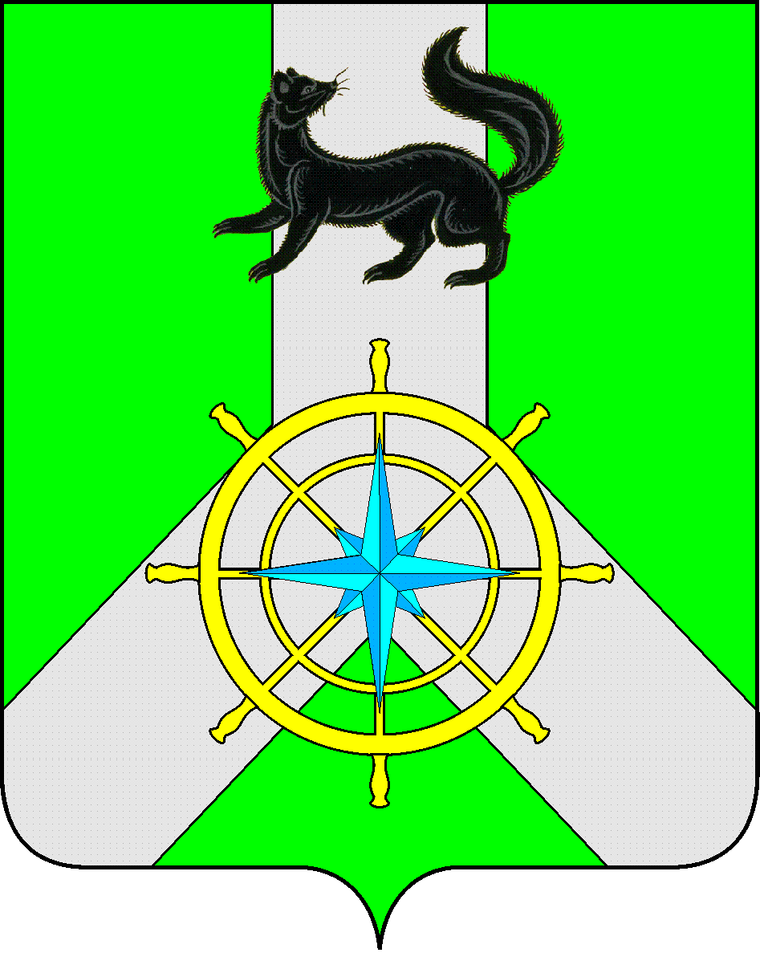
Р О С С И Й С К А Я Ф Е Д Е Р А Ц И Я

И Р К У Т С К А Я О Б Л А С Т Ь

К И Р Е Н С К И Й М У Н И Ц И П А Л Ь Н Ы Й Р А Й О Н

А Д М И Н И С Т Р А Ц И Я

П О С Т А Н О В Л Е Н И Е

От 09 февраля 2021 г. |  | № 93
 | г. Киренск

О внесении изменений

Руководствуясь Федеральным законом от 30 декабря 2020 года №489 ФЗ «О молодежной политике в Российской Федерации», Федеральным законом от 06.10.2003 N 131-ФЗ "Об общих принципах организации местного самоуправления в Российской Федерации", ст. 39, 55 Устава муниципального образования Киренский район, администрация Киренского муниципального района

ПОСТАНОВЛЯЕТ:

1. Утвердить Положение о Доске Почета среди молодежи Киренского муниципального района в новой редакции (приложение №1).
2. Утвердить состав комиссии по отбору кандидатов для занесения на Доску Почёта в новой редакции (приложение №2).
3. Признать утратившим силу постановление администрации Киренского муниципального района №300 от 08.07.2020 г.
4. Настоящее постановление вступает в силу со дня подписания и подлежит размещению на официальном сайте администрации Киренского муниципального района.
5. Контроль за исполнением постановления возложить на начальника отдела по культуре, делам молодежи и спорту.

И.о. главы администрации А.В.Воробьев

Приложение №1
к постановлению администрации
Киренского муниципального района
от «09» февраля 2021 года
Положение о Доске Почета среди молодежи Киренского муниципального района

1.Общее положение
1.1. Настоящее Положение устанавливает порядок занесения на Доску Почёта среди молодёжи Киренского муниципального района (далее – доска Почёта), граждан в возрасте от 14 до 35 лет, внесших вклад в развитие молодёжной политики на территории Киренского района.
1.2. Занесение на Доску Почёта является формой общественного признания и морального поощрения за вклад в развитие молодёжной политики района, достижения в решении значимых задач, весомый вклад в социальное, экономическое и культурное развитие района, профессиональное мастерство, плодотворную творческую деятельность.
1.3. На Доску Почёта могут заноситься граждане, за достигнутые высокие показатели в общественной, профессиональной деятельности, занимающиеся волонтерской деятельностью, внесшие вклад в развитие молодёжной политики на территории Киренского района.
1.4. Гражданам, занесенным на Доску Почета, оформляется свидетельство, которое вручается в торжественной обстановке.
1.5. Максимальное число заносимых на Доску Почёта персональных кандидатур - 18.
1.6. На Доске Почёта помещаются фотографии форматом А4. с указанием под ними фамилии, имени, отчества.
1.7. Занесение на Доску Почёта осуществляется 2 раза в год: июль – декабрь, январь – июнь текущего года.
1.8. Доска Почёта дублируется в электронном виде для размещения на официальном сайте администрации Киренского муниципального района в разделе молодежная политика.
1.9. Организатором занесения граждан на Доску Почёта выступает Отдел по культуре, делам молодежи и спорта администрации Киренского муниципального района (далее - Организатор)

2. Порядок выдвижения кандидатур для занесения на доску Почёта.

2.1. Выдвижение кандидатур на Доску Почета осуществляется путем подачи следующих документов:
- ходатайство о занесении на Доску Почета
- портфолио кандидата, отражающее конкретные заслуги в той или иной сфере (документы подлежат возврату владельцу портфолио)

- согласие кандидата на занесение на Доску Почета и на обработку персональных данных;
2.2. Полный пакет документов кандидата на Доску Почёта направляется в отдел по культуре, делам молодежи и спорту администрации Киренского муниципального района не позднее 20 мая или 20 ноября текущего года. Объявление о приеме заявок на молодежную Доску почета размешается на официальном сайте администрации Киренского муниципального района, не позднее, чем за один месяц до установленной настоящим пунктом срока подачи документов.
3. Порядок рассмотрения документов и принятия решения о занесении на Доску Почёта
3.1. В состав Комиссии по отбору кандидатов к занесению на доску Почёта входят: председатель Комиссии, заместитель председателя Комиссии, секретарь Комиссии и иные члены Комиссии, которые принимают участие в ее деятельности на общественных началах.
3.2. Заседания Комиссии проводятся по мере необходимости, и инициируется Организатором. Заседание Комиссии ведет председатель Комиссии либо по его поручению заместитель председателя Комиссии. Заседание Комиссии считается правомочным, если на нем присутствует не менее половины членов Комиссии, обладающих правом голоса.
3.3. Подготовку материалов для заседаний Комиссии осуществляет Организатор.
3.4. Решения Комиссии принимаются простым большинством голосов от числа присутствующих на заседании членов Комиссии. При равенстве голосов принятым считается решение, за которое проголосовал председательствующий на заседании. Решение Комиссии оформляется протоколом, который подписывается председателем Комиссии или его заместителем, председательствующим на заседании, и ответственным секретарем Комиссии.
3.5. Комиссия может принимать решения о поддержке представления о занесении на Доску Почёта, либо о его нецелесообразности такого представления.
3.6. Список кандидатов, отобранных к занесению на Доску Почёта, утверждается постановлением администрации Киренского муниципального района в течение трех календарных дней со дня заседания комиссии.

Приложение 2
к постановлению администрации
Киренского муниципального района
от «09» февраля 2021года

СОСТАВ
комиссии по рассмотрению кандидатов на Доску Почета среди молодежи Киренского муниципального района

Воробьев Александр Викторович | - | Первый заместитель мэра района –  председатель комитета по социальной политике (председатель комиссии)
Слезкина Ольга Сергеевна | - | начальник отдела по культуре, делам молодежи и спорту администрации Киренского муниципального района (заместитель председателя комиссии)
Березовская Светлана Викторовна | - | главный специалист по делам молодежи администрации Киренского муниципального района (секретарь комиссии)
Леонтьева Людмила Валентиновна  Швецова Оксана Степановна  Власюк Елена Геннадьевна | - | консультант Управления образования администрации Киренского муниципального района  консультант – ответственный секретарь КДН и ЗП администрации Киренского муниципального района (по согласованию)  - заместитель директора по воспитательной работе ГБПОУ ИО «Киренский профессионально – педагогический колледж» (по согласованию)

Лист согласования к постановлению №93 от 09 февраля 2021 г.

СОГЛАСОВАНО:

Начальник правового отдела И.С.Чернина

Начальник отдела по культуре, делам молодежи и спорту О.С.Слезкина

Подготовила:

Березовская С.В.

